
Отдел по делам ГО и ЧС администрации Ейского городского поселения
Ейского района

УВАЖАЕМЫЕ РОДИТЕЛИ! ПОМНИТЕ, ЧТО СОБЛЮДЕНИЕ ЭЛЕМЕНТАРНЫХ ПРАВИЛ БЕЗОПАСНОСТИ УБЕРЕЖЕТ ВАШИХ ДЕТЕЙ ОТ БЕДЫ!
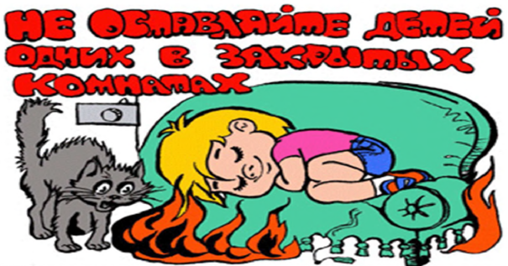

> СПИЧКИ - НЕ ИГРУШКА. ПРЯЧЬТЕ СПИЧКИ ОТ ДЕТЕЙ!
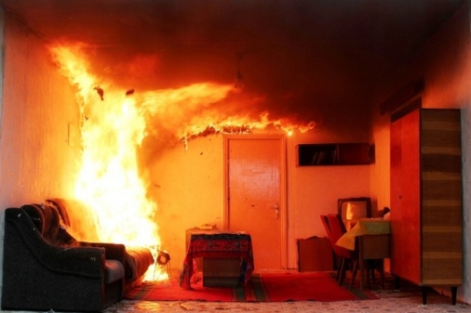
> РАЗЪЯСНИТЕ ДЕТЯМ, КАК ТЯЖЕЛЫ ПОСЛЕДСТВИЯ ШАЛОСТИ С ОГНЕМ!
> НЕ ПРОХОДИТЕ МИМО ДЕТЕЙ, ИГРАЮЩИХ С ОГНЕМ!

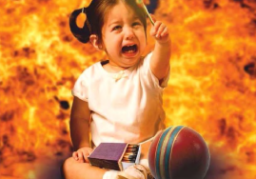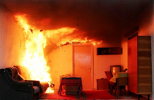

> НЕ ЗАБЫВАЙТЕ ВЫКЛЮЧАТЬ ЭЛЕКТРОПРИБОРЫ!
> НЕ РАЗРЕШАЙТЕ ДЕТЯМ ВКЛЮЧАТЬ ЭЛЕКТРОПРИБОРЫ!

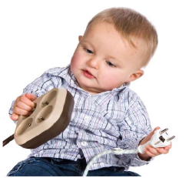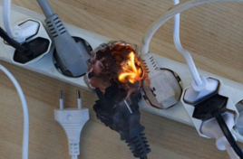

БЕРЕГИТЕ СЕБЯ И СВОИХ ДЕТЕЙ И НЕ ЗАБЫВАЙТЕ, ЧТО САМАЯ ДОХОДЧИВАЯ ФОРМА ОБУЧЕНИЯ - ЛИЧНЫЙ ПРИМЕР!

